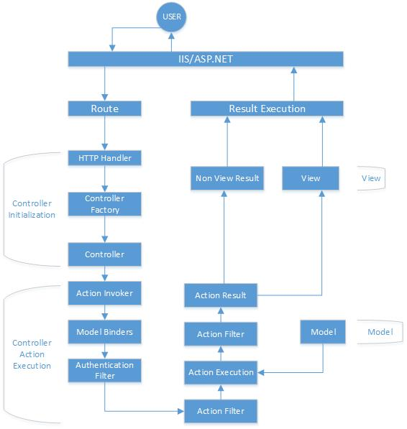  
1. IIS là internet information service là web server chạy trên nền tảng Microsoft .NET trên hệ điều hành.Nó rất linh hoạt và ổn định,được sử dụng rộng rãi. Thường được tích hợp sẵn khi cài đặt Visual Studio.

2. Route là bước đầu tiên trong vòng đời của 1 trang web ASP.NET MVC. Nó ghép nối HTTP request

đến các URL đã được khai báo trong Route Table(System.Web.Routing.RouteTable)

3. Controller Initialization(Khời tạo controller) MvcHandler khởi tạo quá trình xử lý bên trong

vòng đời của một trang web ASP.Net bằng cách sử dụng phương thức ProcessRequest. Phương thức

này sử dụng khởi tạo của ControllerFactory để tạo controller tương ứng

4. Quá trình Action Execution được thể hiện qua các bước:

+ ActionInvoker: Khi controller khởi tạo, controller sẽ gọi đến phương thức InvokeAction() để đi vào xử lý chi tiết các phương thức.Việc này được xử lý trong IActionInvoker.

+ Model Binders: Sau khi chọn các hành phương thức, model binders (System.Web.Mvc.DefaultModelBinder) sẽ lấy data từ HTTP request và thực hiện chuyển đổi dữ liệu,

validation data như là required, date format,... cũng như xem xét giá trị đầu vào sẽ được ghép

nối đến các tham số nào của phương thức

+ Authentication Filter thực thi đầu tiên và được sử dụng để xác định liệu user hiện tại

đã được xác thực hay chưa trong request hiện tại. Chúng có thể cắt ngắn mạch pipeline request

nếu request chưa được xác thực.

+ Action filters được thực thi trước OnActionExecuting và sau OnActionExecuted của 1

action được execute. IActionFilter interface cung cấp 2 phương thức là OnActionExecuting và

OnActionExecuted tương ứng với trước và sau action diễn ra. Có thể tự định nghĩa ActionFilters

bằng cách implements IActionFilter.

+ Khi action đã được thực thi, Controller sẽ xử lý user inputs với các thông tin từ

model và trả về Action Result

5. Dữ liệu được xử lý từ controller hoặc sẽ được render ra mã HTML để hiển thị lên browser(View)

, hoặc sẽ được trả về dạng dữ liệu thô như text format, binary format, JSON format

(Non View Result)